Конспект урока
Предмет | Физика
Класс | 8
УМК | А.В. Перышкин
Тема урока | Энергия топлива
Цель урока | Рассмотреть физические основы горения вещества. Обеспечить понимание обучающимися физической сути понятия удельная теплота сгорания топлива.
Планируемые результаты | Личностные: формировать познавательный интерес, умение ясно, точно, грамотно излагать свои мысли в устной форме, готовность и способность обучающихся к саморазвитию и самообразованию.  Предметные: учащиеся получат возможность понять физическую суть энергии топлива, рассмотреть физические основы горения веществ, понять физическую суть удельной теплоты сгорания топлива, находить количество теплоты при сгорании топлива.  Метапредметные: умение работать с научно-популярными текстами, выделяя существенное, анализировать, сравнивать, обобщать, делать выводы.
Оборудование | штатив – 2 шт, держатели -2 шт, пробирки – 2 шт, термометры – 2 шт, огнеупорные баночки под топливо – 2 шт, вода, спирт, керосин, вата, спички, свеча, стакан, компьютер, проектор, экран, презентация; папка с набором заданий для каждой группы – 4 шт; индивидуальные карты урока.
Этапы урока | 1.Мотивирование обучающихся к учебной деятельности.  Приветствие обучающихся, проверка готовности к уроку, создание эмоционального настроя на урок. Актуализация знаний по схеме «Слово-ответ-вопрос-ответ». Учитель ученику «посылает» слово (например, количество теплоты), ученик дает определение этому понятию (Количество теплоты – это энергия, которую получает или отдает тело при теплопередаче). Далее этот ученик выбирает одноклассника, который составит вопрос, касающийся предложенного понятия (Единицы измерения количества теплоты? Обозначение количества теплоты? Как рассчитать количество теплоты, необходимое для нагревания или выделяющиеся при охлаждении?). На этот вопрос дает ответ следующий ученик. Цепочка повторяется.  2. Постановка учебной задачи. Обучающимся предлагается рассмотреть три картинки и найти общее, что их объединяет (по аналогии с телевизионной игрой «Где логика»  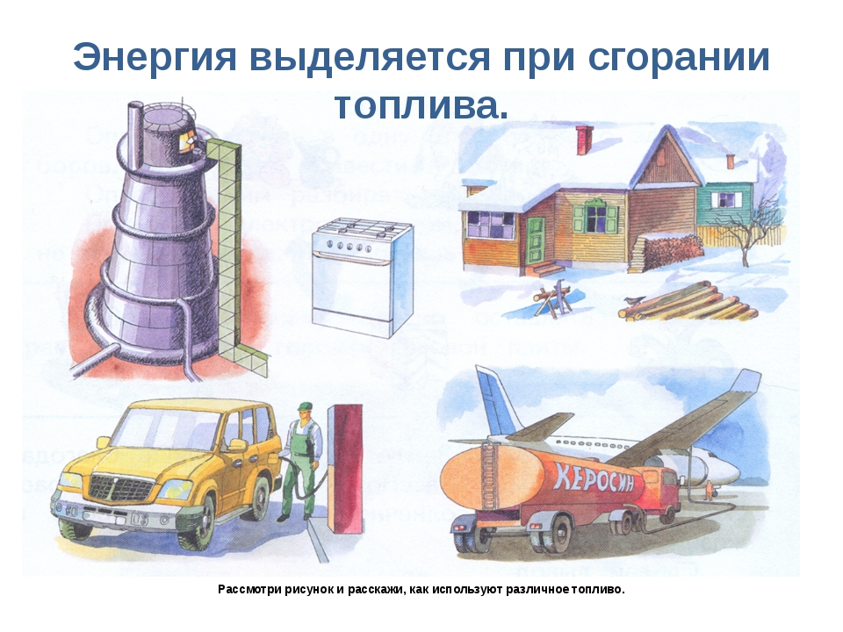  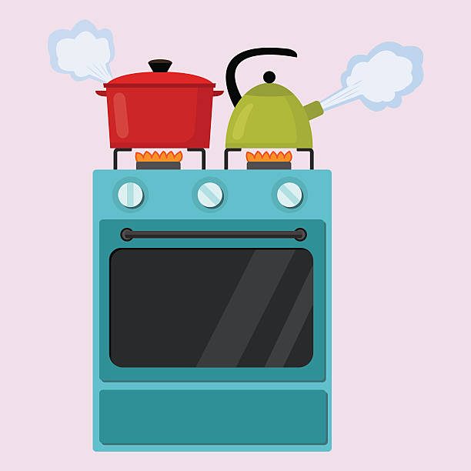  Входе обсуждения формулируется тема урока «Сгорание топлива».Учитель сообщает обучающимся, что на протяжении урока они будут заполнять рабочую карту. В карте записываю тему урока.  В ходе фронтальной беседы формулируются цели и задачи урока :  1) Узнать что такое топливо.  2) Какие виды топлива существуют.  3) Входе каких процессов выделяется энергия.  4) Отчего зависит количество теплоты , выделяющееся при сгорании топлива.  5) Применение топлива.  6) Последствия применения топлива.  Фиксируется на доске, чтобы можно было возвращаться.  3. Изучение нового материала.  Учитель предлагает обучающимся дать определение понятию «Топливо». Обучающиеся предлагают варианты. Все варианты обсуждаются. Корректируются. Определение записывается в рабочую карту.  Далее учитель предлагает выполнить обучающимся задание №2 с рабочей карты. Под каждым рисунком необходимо подписать вид топлива, который применяется в данном случае. Также, используя карту полезных ископаемых Архангельской области, определить какие из видов топлива, добывают в нашем регионе. Результаты работы обсуждаются фронтально. Записываются в рабочую карту.  Следующий этап работа с учебником «Смысловое чтение». Учитель предлагает обучающимся самостоятельно прочитать абзац параграфа и выяснить, за счет чего при сгорании топлива выделяется энергия. Результат работы необходимо представить в виде блок-схемы (Задание №3 рабочей карты). Работа выполняется в парах. Результат обсуждается фронтально.  Учитель: « Приведите примеры использования энергии топлива в жизни человека». Ученики: «Транспорт, приготовление пищи, заводы и т.д.». Учитель наводит обучающихся на мысль, что при приготовление пищи, обогреве помещений энергия топлива используется для теплопередачи. А в автомобилях, самолётах, ракетах, пароходах за счет энергии топлива совершается работа. Так же энергию топлива используют для освещения.  Физкультминутка. Я буду называть устройства, в которых используется энергия топлива. Если за счет энергии топлива совершается работа, то необходимо встать. Если энергия топлива используется для теплопередачи - хлопнуть в ладоши. Если энергию топлива используют для освещения – поднять руки вверх.  Следующий этап. При расчете двигателей инженеру необходимо знать, какое количество теплоты может выделить сжигаемое топливо. Учитель задает проблемный вопрос: «Как выдумаете, а от чего зависит количество теплоты, выделяющиеся при сгорании топлива?» Обучающиеся выдвигают гипотезы. Гипотезы записываются в карту урока. Учитель : «Каким образом можно гипотезу проверить?» Обучающиеся: «Гипотезу можно проверить в ходе эксперимента».  Так как по технике безопасности обучающиеся не работают с открытым огнем, то эксперимент проводит учитель на демонстрационном столе. Приглашает для проведения опыта двух «лаборантов» из класса.  Эксперимент 1. Устанавливается зависимость между количеством теплоты, выделяющимся в результате сгорания топлива и массой топлива.  Две пробирки с одинаковым количеством воды закрепляются в штативах. Учитель просит лаборантов измерить начальную температуру воды. Обе пробирки имеют одинаковую температуру.  Под каждой пробиркой находится огнеупорная чаша. Учитель в одну чашу наливает 1 мл спирта, в другую - 2 мл. Поджигает. Учитель просит объяснить обучающихся наблюдаемый процесс. Спирт горит, выделяется тепло, которое передается воде, которая нагревается. Вспоминают, какие виды теплопередачи при этом задействованы. После сгорания топлива, учитель просит «лаборантов» вновь измерить температуру воды. Температура воды над чашей с большим количеством спирта выше. Учитель просит класс сделать вывод: «Количество теплоты, выделяющееся при сгорании топлива, зависит от массы топлива». Результат записывается в карту урока.  Эксперимент 2.  На кусочках фольги учитель размещает маленькие комочки ваты. На каждый комочек капает по несколько капель спирта и бензина. Поджигает . После сгорания предлагает новым «лаборантам»прикоснуться к фольге. Вопрос: «Одинаково ли нагрелась фольга?». Обучающиеся отвечают, что фольга, на которой сгорал бензин нагрелась сильнее. Делается вывод , что количество теплоты зависит, от вида топлива. Результат записывается в карту урока.  Учитель. Зависимость количества теплоты от вида топлива необходимо выразить количественно. Для этого вводится новая физическая величина. Вспоминают план изучения физической величины. Обучающиеся дают ответ: «Определение, обозначение, единицы измерения». Учитель предлагает обучающимся поработать с учебником и в тексте параграфа найти ответы на эти вопросы. Результат записывается в карту урока и обсуждается фронтально (задание №4)  Далее происходит фронтальная работа с таблицей удельной теплоты сгорания топлива. Вопросы представлены в рабочей карте - задание №5.В ходе фронтальной работы, с таблицей обучающиеся получают формулу для вычисления количества теплоты, выделяемого при сгорании топлива. Делают соответствующие записи в тетради.  4. Включение в систему знаний и повторение .  Учитель. Говоря о сгорании топлива, нельзя не сказать о проблемах, которые встают перед человечеством в этой связи. О каких проблемах идет речь? Конечно же, о проблемах экологии, охраны окружающей среды.  Учитель формирует группы из 4-6 обучающихся. Каждой группе дается кейс. Необходимо прочитать текст. Ответить на вопросы. Подготовить краткое выступление перед классом (задание 6).  Кейс № 1.  В доиндустриальную эпоху человечество оказывало на планету не такое уж серьезное воздействие. Многочисленные леса успешно справлялись с поставкой кислорода в атмосферу. Однако с приходом индустриальной эпохи выбросов стало больше. Дым от электростанций, автомобилей стал заволакивать города, засоряя атмосферу. Вырубаемые леса перестали справляться с функцией очистки воздуха. Углекислый газ и взвеси, аэрозоли, циркулирующие в атмосфере, стали играть роль парниковой пленки, удерживая тепло у поверхности Земли. В прошлом тепловые волны могли спокойно покидать планету и уходить в космос, но сегодня парниковые газы отражают часть тепла обратно к поверхности. По этой причине началось глобальное потепление. Если процесс не будет остановлен, потепление будет продолжаться. Результаты этого заметны уже сегодня. Быстрыми темпами тают горные ледники, арктическая и антарктическая ледяные шапки также теряют свои прежние размеры. Это приводит к повышению уровня океанов, затоплению участков суши, изменению климата. Погибают многие животные– так, белый медведь оказался на грани вымирания вовсе не из-за истребления, а из-за климатических изменений.  1) О каком явлении рассказывается в тексте кейса?  2) Каковы причины наблюдаемого явления?  3) Каковы последствия этого явления?  Кейс №2.  Власти Венеции решились на проведение экологического эксперимента. Согласно договоренности между муниципалитетом, транспортной и энергетической компаниями региона, впредь венецианские вапоретто (маршрутные теплоходы, главный вид общественного транспорта в островной Венеции ) будут работать на оливковом и другом растительном масле. Вапоретто, циркулирующие по "городу на воде" практически 24 часа в сутки, потребляют много горючего. По мнению венецианской администрации, подобный подход позволит резко сократить вредные выбросы. Местные рестораторы, часто предлагающие своим посетителям морепродукты во фритюре, собирают используемое для жарки масло, чтобы отправить его на переработку. Как поясняет представитель энергетической компании, оливковое и растительное масло проходит процедуру фильтрации и затем поступает на биоперерабатывающий завод в Порто Маргере, где оно используется в качестве сырья для изготовления биотоплива. По некоторым оценкам, на производство экологически чистого топлива нужно около 15-20 процентов использованного масла.  1) О чем рассказывается в тексте кейса?  2) В связи с чем были приняты меры, о которых говорится в кейсе?  3) Какие способы решения проблемы предложите вы?  Кейс №3.  Власти Норвегии планируют принять законопроект, который запретит использовать в стране автомобили с бензиновыми и дизельными двигателями начиная с 2025 года. На данный момент инициатива обсуждается представителями четырех основных норвежских политических партий. Через девять лет, в случае принятия закона, в стране можно будет ездить только на автомобилях с электрическими или водородными силовыми установками. Уже сейчас на подобные машины приходится до четверти (если быть точным, 24%) всех продаж новых автомобилей в Норвегии. Норвегия стала четвертой в мире страной, где зарегистрировали свыше 100 тысяч электрокаров и подключаемых гибридов. Владельцы «зеленых» машин в Норвегии освобождаются от налога на покупку и регистрацию, могут пользоваться бесплатной сетью зарядных станций, а также ездить по выделенным полосам для общественного транспорта и бесплатно парковаться. В апреле Нижняя палата парламента Нидерландов поддержала законопроект, согласно которому в стране прекратят продажи машин с ДВС с 2025 года. В случае вступления закона в силу через девять лет на дорогах страны останутся только бензиновые и дизельные машины, проданные до этого срока.  1) О чем рассказывается в тексте кейса?  2) В связи с чем были приняты меры, о которых говорится в кейсе?  3) Как вы думаете, какие трудности мешают введению данных новшеств?  Кейс №4.  Технология превращения отходов в энергию используется во многих странах мира, но Швеция больше всех преуспела в её развитии. В стране нет запасов нефти и газа, поэтому она очень активно развивает альтернативные источники энергии. Мусоросжигательные заводы, работающие по технологии Waste to Energy, заменяют шведам атомные электростанции. В среднем в год такие заводы производят порядка 17 ТВтч энергии – этой энергии хватает на отопление значительной части территории Швеции.  Количество энергии, которое маленькая Швеция сберегает за год, примерно равно количеству энергии, которое производит одна средняя тепловая электростанция. При этом для обычной ТЭС нужен уголь, а для завода Waste to Energy – мусор, то есть сырьё, которое практически ничего не стоит. Шведы даже принимают мусор из других стран, его им привозят бесплатно, например, из Норвегии. Соседи только рады избавиться от отходов, а для шведов это по сути бесплатное сырьё, на котором они ещё и зарабатывают, продавая получаемый из него биогаз в том числе и обратно в Норвегию.  Отходов требуется, конечно, больше, чем угля: две тонны мусора в плане выделяемой энергии эквивалентны одной тонне угля. Но затраты всё равно несопоставимы, что делает заводы Waste to Energy прибыльным бизнесом.  1) О чем рассказывается в тексте кейса?  2) В связи с чем были приняты меры, о которых говорится в кейсе?  3) В чем преимущества данного способа получения электроэнергии?  5. Рефлексия. Итог урока.  Учитель. Давайте вспомним, какие задачи мы ставили перед собой в начале урока? Все ли мы достигли?  Ребята по очереди высказываются одним предложением, выбирая начало фразы из рефлексивного экрана на доске:  сегодня я узнал…  было интересно…  было трудно…  я выполнял задания…  я понял, что…  теперь я могу…  я почувствовал, что…  я приобрел…  я научился…  у меня получилось …  я смог…  я попробую…  меня удивило…  урок дал мне для жизни…  мне захотелось…  Выставление оценок за урок самым активным учащимся.  Постановка домашнего задания (зафиксировано в рабочей карте)  Параграф 10 читать. Знать ответы на вопросы.  1) Упражнение 5.  2) Подготовить опорный конспект по теме в формате кроссенса.  3) В качестве топлива можно использовать мусор. Предложите способ определения удельной теплоты сгорания мусора.

Рабочая карта урока

Задание 1. Найди общее.
Тема урока______________________
Топливо – это ______________________________________
___________________________________________________

Задание 2.а) Под каждым рисунком впишите вид топлива, который используется на практике.
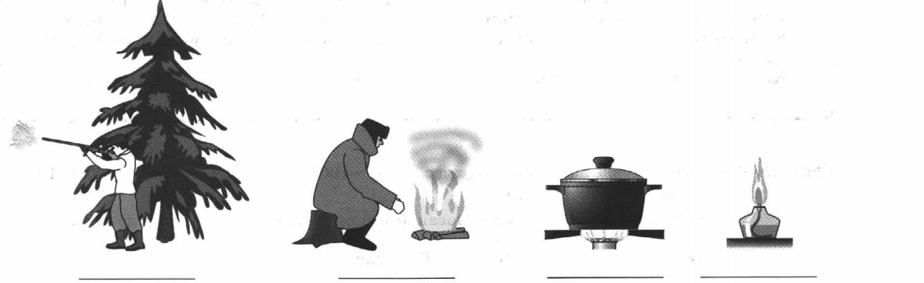
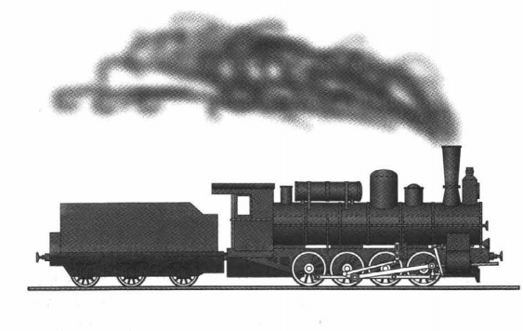

б) Используя карту , определите какие виды топлива добываются в Архангельской области. Отметьте в карте.
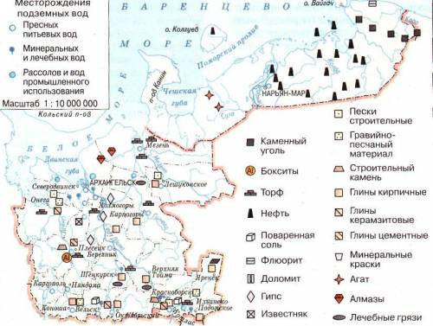

Топливо Архангельской области:
1)__________________
2)__________________
3)__________________

Задание 3. Энергия топлива образуется при __________________________

Гипотеза:
1)_________________________
2)_________________________
Выводы эксперимента:
1) _____________________
2)______________________

Задание 4. Удельная теплота сгорания топлива - это физическая величина, показывающая , _____________________________________
___________________________________________________
Обозначение ________
Единицы измерения ___________

Задание 5 . Работа с таблицей. Ответьте на вопросы.
1.Удельная теплота сгорания какого вещества наибольшая? наименьшая?
2.Что означает удельная теплота сгорания спирта q = 2,7 *10⁷ Дж/кг?
3. Сколько энергии выделится при сгорании 2 кг нефти, 4 кг дров?

Формула для вычисления количества теплоты, выделяемого при сгорании топлива
Q - ________________________________
m - ________________________________
q - _________________________________

Задание 6. Работа в группах с кейсом (Приложение к карте).
Внимательно прочитайте материалы кейса. Ответьте на поставленные вопросы. Выбрать выступающего.

Домашнее задание.
Параграф 10 читать. Знать ответы на вопросы.
- Упражнение 5.
- Подготовить опорный конспект по теме в формате кроссенса.
- В качестве топлива можно использовать мусор. Предложите способ определения удельной теплоты сгорания мусора.

